**Дата: 26.12.2022 г 2 класс**

МАТЕМАТИКА

ТЕМА: ***«Задачи на нахождение доли числа и числа по его доле».***

*Цели урока:* формировать умение решать задачи на доли.

**Ход урока.**

1. **Повторение.**

Работа в тетради. Окружность. Радиус. Диаметр. Дробь.

Тетрадь стр. 49 № 1, 2, 3.

1. **Новый материал**

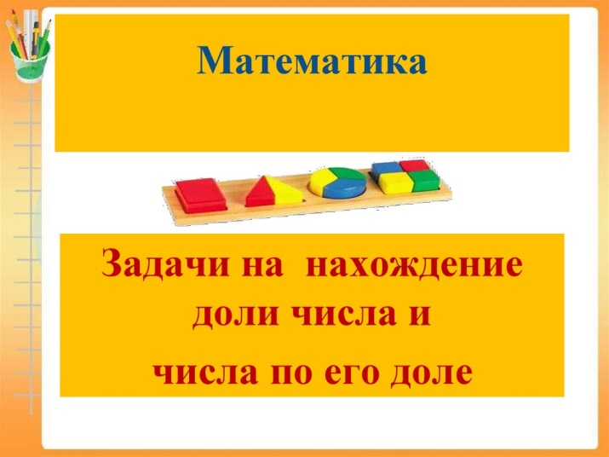

- Посмотрите видеоматериал по новой теме

<https://youtu.be/21J2z66d9Io>

2. Изучите правила нахождения доли числа и числа по доле.

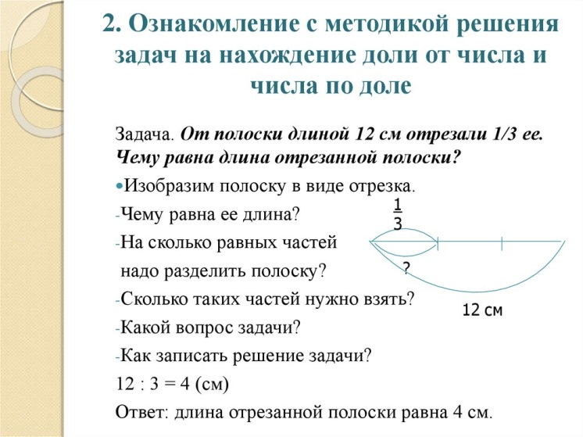

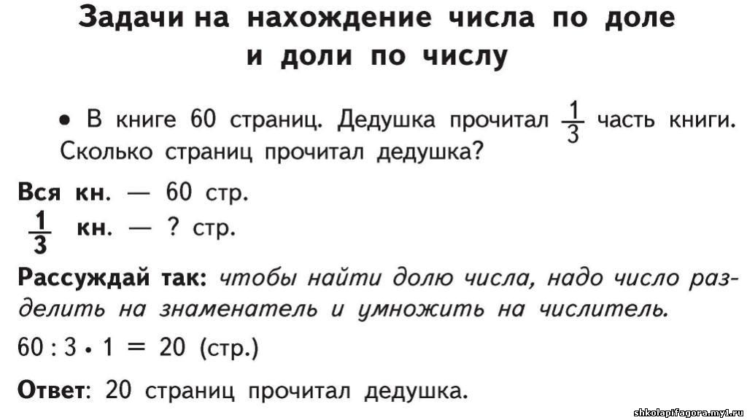

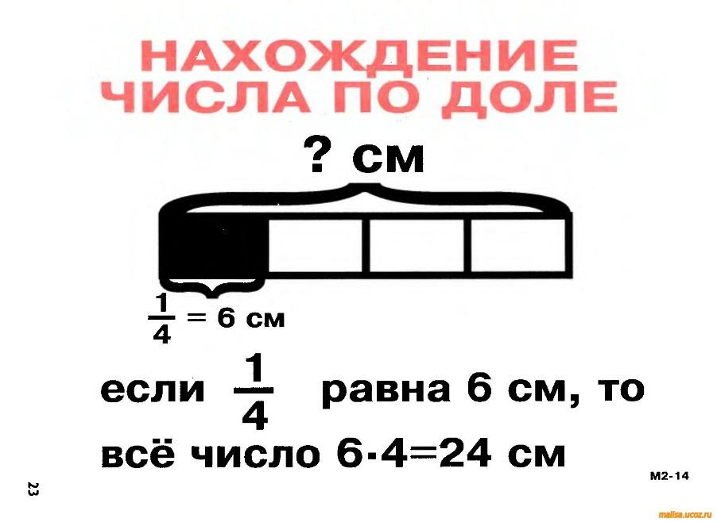

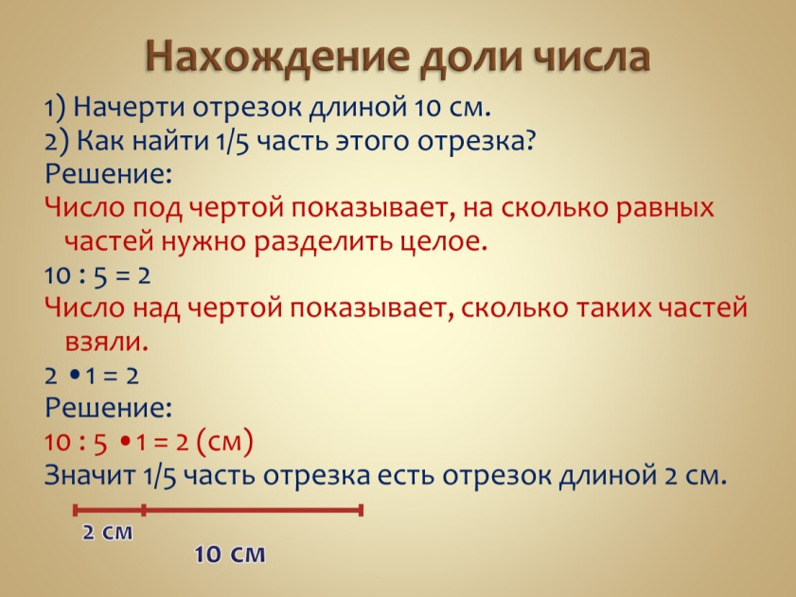

**3. Работа по учебнику**

- стр.97. № 1, 2, 3, 4